新 书 推 荐

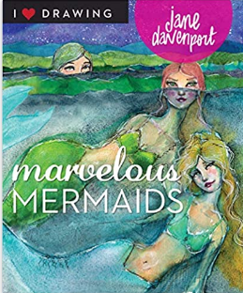
中文书名：《美人鱼》
英文书名：Marvelous Mermaids
作 者：Leonardo Pereznieto
出 版 社：Sterling
代理公司：ANA/Connie Xiao
页 数：144页
出版时间：2020年6月
代理地区：中国大陆
审读资料：电子稿
类 型：艺术设计

内容展示：

国际知名插画家和畅销书作家简·达文波特带艺术家们踏上了一段穿越美人鱼神秘世界的旅程，解释了从精确绘制美人鱼形象到使用混合媒介技术创造令人信服的栖息地的一切。

继她的畅销书《我爱画画:神话般的人物》之后，简·达文波特潜入海洋深处，探索美人鱼的奇妙世界。她教我们如何画出他们性感的身形以及身上闪闪发光的鳞片。简发人深省的指导触及了这个幻想领域的方方面面:

海洋的颜色:画出美人鱼可以居住的美丽的背景。
跟着感觉走:令人信服地画出这些蜿蜒的生物，摆出波浪形的姿势。
不在乎美人鱼的头发:画出每个美人鱼的标志性的飘逸的头发。
保持斗志:描绘迷人的面部特征。

简还为制作“高档”美人鱼艺术杂志提供了独特的建议, 为美人鱼日提供了一个月的创意点子，并提出令人惊叹的拼贴画的想法。

作者简介：

简·达文波特(Jane Davenport)是一位国际知名的艺术家和畅销书作家。她是简·达文波特混合媒体艺术用品公司(Jane Davenport Mixed Media art supplies)的创意总监，通过她繁忙的在线艺术学校，她在书中扩展了技巧，并赋予女性创造力。

谢谢您的阅读！
请将反馈信息发至：吴伊裴（Jessica Wu）
安德鲁·纳伯格联合国际有限公司北京代表处
北京市海淀区中关村大街甲59号中国人民大学文化大厦1705室
邮编：100872
电话：010-82449901
传真：010-82504200
Email：jessica@nurnberg.com.cn
网址：http://www.nurnberg.com.cn
微博：http://weibo.com/nurnberg
豆瓣小站：http://site.douban.com/110577/

